ΔΗΜΟΤΙΚΟ ΣΧΟΛΕΙΟ ΑΠΟΣΤΟΛΟΥ ΛΟΥΚΑ ΣΤΡΟΒΟΛΟΣ

Ημερίδα Εικαστικής Παρέμβασης και Δημιουργίας
14 Φεβρουαρίου 2012

Μέσα στα πλαίσια της Περιβαλλοντικής Εκπαίδευσης οι μαθητές του σχολείου μας προβληματίστηκαν αρκετά για το άμεσο τους περιβάλλον, τόσο του σχολείου όσο και της γειτονιάς τους και έδωσαν αρκετές εισηγήσεις για την αναβάθμιση και τον εξωραϊσμό του.
Μια από τις εισηγήσεις τους ήταν και η αισθητική βελτίωση του χώρου της στοάς με τοιχογραφίες, καθώς ο χώρος αυτός είναι σκοτεινός και κλεισμένος στο τσιμέντο.
Και έτσι άρχισε…
- Οι μαθητές συζήτησαν στις τάξεις τους και κατέληξαν σε προτάσεις/σχέδια για τις τοιχογραφίες.
Κεντρικό ρόλο στους προβληματισμούς τους και τις συζητήσεις τους έπαιξαν τα θέματα του Κυπριακού Πολιτισμού, η αλληλογνωριμία και η σχέση μας με την Ευρώπη καθώς και η επαναφορά των αρχέγονων αξιών της Ευρώπης για ειρηνική συμβίωση και αλληλεγγύη μεταξύ των λαών.
Μία ακόμη παράμετρος που λάβαμε υπόψη ήταν και η εδώ και χρόνια, αδελφοποίηση του σχολείου μας με σχολείο από την Κρήτη
- Βάση αυτών επιλέγηκαν θέματα που αφορούν:
α) την κυπριακή φύση, τον πολιτισμό και τη μουσική παράδοση μας
β) τον κρητικό πολιτισμό
γ) την ελληνική μυθολογία
δ) τη θρησκεία μας
ε) τη θάλασσα
στ) τα αξιοθέατα της Ευρώπης
ζ) και τη σύγχρονη τέχνη

- Έγιναν οι πρώτες επαφές για γνωριμία με τον καλλιτέχνη κύριο Σάββα Κουρέα
- Βάφτηκαν και επιδιορθώθηκαν οι τοίχοι
- Καθορίστηκαν οι τοιχογραφίες ανά θεματικές ενότητες και επιλέγηκαν σχέδια «οδηγοί» για κάθε τοίχο μαζί με εικόνες των πραγματικών αντικειμένων
- Βοηθοί στο έργο μας, ο κύριος Σάββας Κουρέας με ομάδα μαθητών του από την ιδιωτική σχολή FORUM αλλά και άλλοι καλλιτέχνες όπως η κυρία Πόλα Χατζήπαπα, ο κύριος Λούης Γιανναππής, ο αγιογράφος κ. Ευστάθιος Χριστοφόρου και ο κ. Κώστας Κουρέας.

- Ξεκίνησε ένας αγώνας για εξεύρεση υλικών και πόρων (μπογιών, πινέλων, καλυμμάτων, γαντιών κα). Mε την ευγενή χορηγία της εταιρείας ΡΕΤΑ ltd, DULUX, αλλά και της εκκλησιαστικής επιτροπής της ενορίας μας έγινε κατορθωτό
- Ο κύριος Κουρέας φρόντισε να σκιτσάρει κάποιους τοίχους από την προηγούμενη μέρα, ενώ δάσκαλοι και μαθητές του σχολείου μας οργάνωσαν το εργαστήρι της τέχνης και έστρωσαν τα προστατευτικά καλύμματα στους διαδρόμους.
- Οι μαθητές του σχολείου μας μοιράστηκαν σε ομάδες των 5, ενώ στις τάξεις ήδη είχαν πάει τα υλικά τέχνης που θα χρειαζόντουσαν για τις δικές τους, προσωπικές δημιουργίες.

Τη μέρα αυτή:
- Πρωί-πρωί καταφτάνουν ο κύριος Κουρέας με την ομάδα του και αναλαμβάνουν δράση. Οι μαθητές τελειώνουν το σκιτσάρισμα και ο κύριος Σάββας εξηγά στο συνεργείο των μαθητών μας τη δουλειά τους
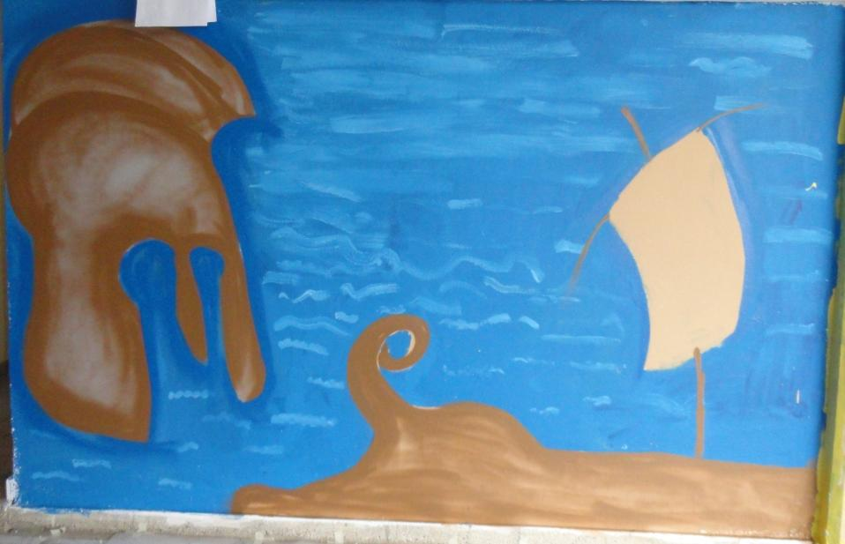
- 8:25: Αρχίζει πλέον η δουλειά… τα τμήματα αρχίζουν να καταφθάνουν με τη σειρά τους και να αναλαμβάνουν δράση… βοηθοί και καθοδηγητές οι καλλιτέχνες μας και τα παιδιά της σχολής FORUM
Θέμα Κρητική παράδοση. Όπως έχω αναφέρει και πιο πάνω το σχολείο μας διατηρεί σχέσεις εδώ και χρόνια με σχολείο από την Κρήτη. Φέτος είναι η σειρά μας να τους φιλοξενήσουμε. Έμπνευση για τα σχέδια μας έδωσαν μαθητές της Α΄τάξης
Τα παιδιά της ΣΤ΄ τάξης έδωσαν πραγματικά τον καλύτερο τους εαυτό. Δούλεψαν ακούραστα και οργανωμένα σαν ενήλικες, χωρίς καμιά διαμαρτυρία
Από τα θέματά μας φυσικά δε θα μπορούσε να λείπει και η Ευρώπη. Τα παιδάκια της Α και Β τάξης πραγματικά το χάρηκαν
- Μία μαθήτρια της Ε΄ τάξης είχε την ιδέα για ένα διαφορετικό δέντρο, φορτωμένο με αλλιώτικους καρπούς.
- Τον τοίχο για τη μοντέρνα τέχνη σκίτσαρε μαθητής της ΣΤ΄ τάξης, ο οποίος και την επόμενη μέρα είχε την επιμέλεια του.
- Θέμα: θρησκεία. Τον τοίχο αυτό ανέλαβε ο αγιογράφος κ. Ευστάθιος Χριστοφόρου, με τη βοήθεια του κ. Κώστα Κουρέα
- Ο τοίχος έξω από την αίθουσα μουσικής δε θα μπορούσε να έχει άλλο θέμα από την παραδοσιακή μας μουσική. Κανείς δε μπόρεσε να αντισταθεί στον πειρασμό να βάλει την πινελιά του, ούτε οι δάσκαλοι αλλά ούτε και οι γονείς!
- Ανάμεσα στις τάξεις που καταφθάνουν, είναι και οι Ε΄ τάξεις του δημοτικού σχολείου Κωνσταντινουπόλεως. Μέσα από τα πλαίσια της ενότητας τους για τη φιλία οι Ε΄ τάξεις του σχολείου μας είχαν ανταλλάξει από προηγουμένως γράμματα με τα παιδιά του σχολείου αυτού και ως εκ τούτου τα προσκάλεσαν στη μέρα δημιουργικότητάς μας.
- Πρόταση των μαθητών του σχολείου αυτού είναι και η τοιχογραφία που βλέπετε για την οποία δούλεψαν με μεράκι τα παιδιά της σχολής FORUM
- Κατά τη διάρκεια της μέρας όλα τα παιδιά του σχολείου μας αλλά και του Κωνσταντινουπόλεως, είχαν την ευκαιρία να ζωγραφίσουν στους τοίχους αλλά και να δημιουργήσουν το δικό τους έργο σε καμβά, στην τάξη τους
- έξω ο αγώνας συνεχίζεται. Θέμα μας εδώ η κυπριακή φύση και βοηθός η κα Πόλα
- Αρκετές ήταν οι φορές που ο ενθουσιασμός των παιδιών καθοδηγούσε και άλλαζε τις δημιουργίες… παράδειγμα το έργο αυτό… κάπως έτσι ξεκίνησε και έτσι κατέληξε!!!
- Φυσικά Κύπρος και θάλασσα αναπόσπαστα δεμένες
- Όπως ανέφερα πριν λίγο ο ενθουσιασμός των μαθητών μας ήταν ασυγκράτητος. Κάθε γωνιά της στοάς κατέληξε ζωγραφισμένη… προγραμματισμένα ή μη
- Το τέλος της μέρας μας άφησε όλους κουρασμένους αλλά και τρομερά χαρούμενους και ικανοποιημένους… παιδιά, γονείς, δασκάλους, καλλιτέχνες!

